POWIATOWE CENTRUM OŚWIĘCIM dn. 13 grudnia 2019r.
ZARZĄDZANIA KRYZYSOWEGO
W OŚWIĘCIMIU

SOZ.5531.4.121.2019

wg rozdzielnika

WOJEWÓDZTWO MAŁOPOLSKIE

POZIOM 2
Powiadomienie o przekroczeniu poziomu alarmowego
i o ryzyku wystąpienia przekroczenia poziomu informowania
dla pyłu zawieszonego PM10 w powietrzu

INFORMACJE O PRZEKROCZENIU POZIOMU ALARMOWEGO
Zagrożenie | Wystąpienie przekroczenia poziomu alarmowego (150 µg/m³) dla pyłu zawieszonego PM10 w powietrzu.
Data wystąpienia | 12.12.2019 r.
Stężenia dobowe pyłu PM10 na stacjach | Przekroczenie poziomu alarmowego wystąpiło na stacjach: Nowy Targ Pl. Słowackiego – 170 µg/m³, Skawina os. Ogrody – 155 µg/m³  Przekroczenie poziomu informowania wystąpiło na stacjach: Kraków, Al. Krasińskiego- 110 µg/m³ ,Kraków, ul. Bujaka - 111 µg/m³, Sucha Beskidzka ul. Nieszczyńskiej – 120 µg/m³, Zabierzów, ul. Wapienna – 123 µg/m³, Nowy Sącz ul. Nadbrzeżna – 114 µg/m³
Obszar przekroczenia | Obszar przekroczeń poziomu alarmowego obejmował: Nowy Targ i Skawinę  Obszar przekroczeń poziomu informowania obejmował: centrum i południową część Krakowa, powiat krakowski, Suchą Beskidzką i Nowy Sącz
Ludność narażona | Liczba mieszkańców obszaru, na którym wystąpiło przekroczenie poziomu alarmowego: 56 000  Liczba mieszkańców obszaru, na którym wystąpiło przekroczenie poziomu informowania: 372 700
Przyczyny | Warunki meteorologiczne utrudniające rozprzestrzenianie się zanieczyszczeń w sytuacji wzmożonej emisji z sektora bytowo-komunalnego i wzmożonego ruchu samochodów.

INFORMACJE O RYZYKU PRZEKROCZENIA POZIOMU INFORMOWANIA
Zagrożenie | Ryzyko wystąpienia przekroczenia poziomu informowania (100 µg/m³) dla pyłu zawieszonego PM10 w powietrzu.
Data wystąpienia | godz. 8.00 13.12.2019 r.
Przewidywany czas trwania ryzyka | Od godz. 8.00 dnia 13.12.2019 r. do godz. 24.00 dnia 13.12.2019 r.
Przyczyny | Warunki meteorologiczne utrudniające rozprzestrzenianie się zanieczyszczeń w sytuacji wzmożonej emisji z sektora bytowo-komunalnego i wzmożonego ruch samochodów.
Prognozowana jakość powietrza
Prognoza na dzień 13.12.2019 r. i na dzień 14.12.2019 r. dla stężeń średniodobowych pyłu PM10, przygotowana na podstawie prognozy zanieczyszczenia powietrza, wykonywanej przez Instytut Ochrony Środowiska - Państwowy Instytut Badawczy (IOŚ-PIB) dostępnej na portalu „Jakość powietrza” GIOŚ pod adresem http://powietrze.gios.gov.pl/pjp/airPollution
Dzień 13.12.2019 r.
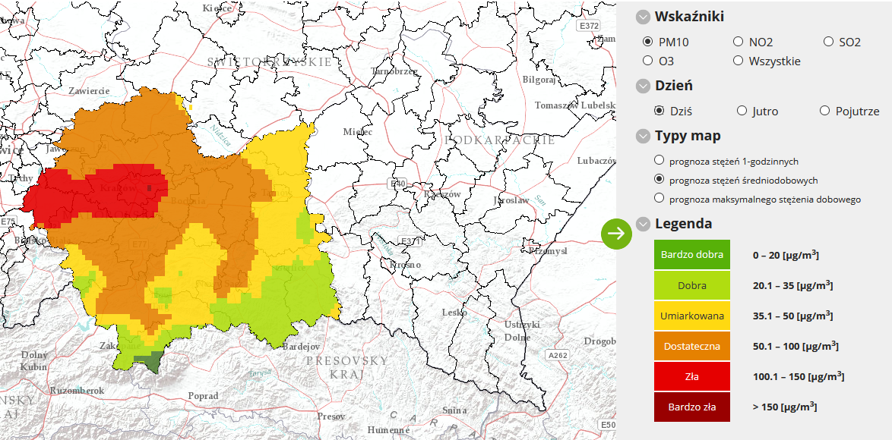
Obszar ryzyka wystąpienia przekroczenia poziomu informowania dla pyłu PM10
Prognozowane na dzień 13.12.2019 r. przekroczenie poziomu informowania dla pyłu PM10 obejmuje: powiat oświęcimski, wadowicki, krakowski, chrzanowski, wielicki i miasto Kraków
Ludność narażona na ryzyko wystąpienia przekroczenia poziomu informowania dla pyłu PM10
Ludność zamieszkująca obszar, na którym w dniu 13.12.2019 r. istnieje ryzyko przekroczenia poziomu informowania dla pyłu PM10: 1 742 000
Dzień 14.12.2019 r.
Prognoza na dzień 14.12.2019 r. nie przewiduje wystąpienia ryzyka przekroczenia poziomu informowania dla pyłu PM10 na terenie województwa małopolskiego

INFORMACJE O ZAGROŻENIU
Wrażliwe grupy ludności | - osoby cierpiące z powodu przewlekłych chorób serca (zwłaszcza niewydolność serca, choroba wieńcowa),  - osoby cierpiące z powodu przewlekłych chorób układu oddechowego (np. astma, przewlekła choroba płuc),  - osoby starsze, kobiety w ciąży oraz małe dzieci.
Możliwe negatywne skutki dla zdrowia | Osoby cierpiące z powodu chorób serca mogą odczuwać pogorszenie samopoczucia np. uczucie bólu w klatce piersiowej, brak tchu, znużenie.  Osoby cierpiące z powodu przewlekłych chorób układu oddechowego mogą odczuwać przejściowe nasilenie dolegliwości, w tym kaszel, dyskomfort w klatce piersiowej. Podobne objawy mogą wystąpić również u osób zdrowych. W okresach wysokich stężeń pyłu zawieszonego w powietrzu zwiększa się ryzyko infekcji dróg oddechowych.  W przypadku wystąpienia lub nasilenia się objawów chorobowych wskazany jest kontakt z lekarzem.
Zalecane środki ostrożności | Odradzana jest aktywność na zewnątrz. Osoby wrażliwe powinny unikać przebywania na wolnym powietrzu, pozostałe osoby powinny ograniczyć przebywanie na wolnym powietrzu.

DZIAŁANIA ZMIERZAJĄCE DO OGRANICZENIA PRZEKROCZEŃ
Zakres działań krótkoterminowych | Zalecane działania określone w Programie ochrony powietrza w planie działań krótkoterminowych dla drugiego stopnia zagrożenia pyłem PM10:  - Osoby o wyższej wrażliwości na zanieczyszczenie powietrza (dzieci i młodzież, osoby starsze, osoby z zaburzeniami układu oddechowego, krwionośnego, alergicy, osoby palące papierosy i zawodowo narażone na pyły), powinny:  - ograniczyć długie spacery i aktywność fizyczną na zewnątrz,  - unikać wietrzenia pomieszczeń,  - włączyć oczyszczacz powietrza lub założyć maskę antysmogową,  - w razie potrzeby stosować się do zaleceń lekarzy,  - śledzić informacje o aktualnych poziomach zanieczyszczenia powietrza.  Jednostki oświatowe i opiekuńczem.in.: szkoły, przedszkola, żłobki), powinny:  - ograniczyć aktywność dzieci i młodzieży na zewnątrz.  Szpitale i przychodnie opieki zdrowotnej, powinny:  - przygotować się na możliwość wystąpienia większej ilości przypadków nagłych (np. wzrost dolegliwości astmatycznych lub niewydolności krążenia).  Władze gmin, powinny:  - podjąć intensywne kontrole zakazu spalania odpadów i pozostałości roślinnych.  Podmioty gospodarcze, powinny:  - zawiesić uciążliwe prace budowlane powodujące duże zapylenie,  - zraszać pryzmy materiałów sypkich mogących powodować pylenie.  Policja oraz Inspekcja Transportu Drogowego, powinny:  - prowadzić wzmożone kontrole jakości spalin w ruchu ulicznym (przy temperaturze powietrza powyżej 5°C).  Policja oraz zarządcy dróg, powinni:  - nasilić kontrole pojazdów opuszczających place budowy pod kątem ograniczenia zanieczyszczenia dróg.  Zarządcy dróg, powinni:  - prowadzić czyszczenie ulic na mokro (w przypadku temperatury powietrza powyżej 0°C oraz braku opadów w ciągu ostatniego tygodnia).  Do mieszkańców obszaru apeluje się o:  - w przypadku osób spalających węgiel lub drewno  tymczasowe zastosowanie innego dostępnego źródła ciepła np.: elektrycznego lub gazowego, a jeżeli nie jest to możliwe, zastosowanie wysokiej jakości węgla lub drewna,  - zaprzestanie palenia w kominkach, jeżeli nie stanowią one jedynego źródła ogrzewania,  - korzystanie z komunikacji zbiorowej, pieszej, rowerowej lub wspólnych dojazdów zamiast indywidualnych podróży samochodem,  - ograniczenie rozpalania ognisk i używania dmuchaw do liści.

INFORMACJE ORGANIZACYJNE
Data wydania | 13.12.2019 r. godz. 8:00
Podstawa prawna | - Ustawa z dnia 27 kwietnia 2001 r. Prawo ochrony środowiska (t.j. Dz. U. z 2019 r. poz. 1396 z późn. zm.)  - rozporządzenie Ministra Środowiska z dnia 8 października 2019 r. zmieniające rozporządzenie w sprawie poziomów niektórych substancji w powietrzu (Dz. U. poz. 1931)
Źródła danych | - Państwowy Monitoring Środowiska – dane z systemu monitoringu jakości powietrza Głównego Inspektoratu Ochrony Środowiska  - Instytut Ochrony Środowiska – Państwowy Instytut Badawczy (IOŚ-PIB) w Warszawie - prognoza jakości powietrza
Opracowanie | Regionalny Wydział Monitoringu Środowiska w Krakowie
Publikacja | http://powietrze.gios.gov.pl/pjp/warnings

Otrzymują:
- GCZK, MCZK i Gminy w Powiecie Oświęcimskim.
- Placówki użyteczności publicznej na terenie Powiatu.
- Służby, Inspekcje, Straże.
- a/a.

